基础信息：
裁判系统重量0.84kg

TB48重量680g

当前赛季主流方案重量估算

方案设计时应当以携带规则上限的1500发弹丸考虑，因为无人机本赛季的优势基本全部来源于巨大的发弹量与灵活的空中支援时间。因此在设计之初不应当牺牲负载重量。
名称 | X4方案 | X8方案 |  | 上赛季X8参考
裁判系统 | 0.84KG |  |  | 0.84
1500发弹丸 | 4.8kg |  |  | 0
动力系统 | 好盈8110ul 301.5*4=1206  好盈H60pro电调 67*4=268  30*9.8桨叶 71*4=284  加总1758  Brother Hobby 5210 241.6*4  飞盈佳乐Xcross 60A 25.5*4  配套折叠桨叶26g  加总1172.4  此处相比传统最优方案轻585.6g  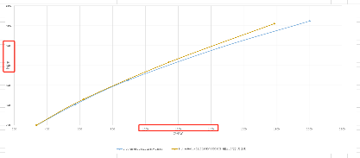 | MAD 4520 383*8  飞盈佳乐Xcross 80A 25.5*8  HQ 15*7*3 62*8  加总3764  Brother Hobby T7 4215 260*8  飞盈佳乐Xcross 60A 25.5*8  HQ 15*7*3 62*8  加总2780  Avenger4215 390KV 213*8  飞盈佳乐Xcross 60A 25.5*8  配套折叠桨叶？  加总2404  Brother Hobby 5210 241.6*8  飞盈佳乐Xcross 60A 25.5*8  配套折叠桨叶26g  加总2344.8  此处相比传统最优方案重586.8g |  | Brother Hobby T7 4215 260*8  飞盈佳乐Xcross 60A 25.5*8  桨叶12*？*3 40*8  加总2604
电池 | 新电池*4 3210  MG12000P 4kg | MG12000P 4.0KG |  | 0
桨保 | 一体 约1500g  最小值1KG  如果15寸有信心800内
飞控与光流导航  DCDC | n3飞控 130  guidance 100  DCDC 100 |  | A3 ？  guidance 100 | H7  大约20g
负载 | 云台弹仓3000  可以优化到2000以内  无视觉与定位1500 |  |  | 云台带脚架2KG
机架 |  | 机架需要小于2kg？
加总 | 1200+268+284+4080+1500+130+100+3000=10562  留给机架+电路+各种杂项约2500g  如果是5210方案：  1173+4000+800+130+100++100+1500=7803  空机不带电池4803  实际带电重量10kg内基本没问题  考虑单轴负载点3-4kg内的功率（500-700w）！

上赛季方案估算：
总重10.5kg不带主电池
FPV电池*1=298g
Brother Hobby T7 4215 260*8
飞盈佳乐Xcross 60A 25.5*8
HQ 15*7*3 62*8
加总2780

当前方案总结：
轴距600mm，保护框850*850
Brother Hobby 5210--241.6*4
飞盈佳乐Xcross 60A--25.5*4
配套折叠桨--26g*4
加总1172.4g
MG12000P—4000g
n3飞控--130g
guidance--100g
DCDC--100g
云台弹仓--2000g，无视觉与激光雷达定位--1500g
一体碳框桨保--800g
1173（动力）+4000（电池）+800（桨保）+130（飞控）+100（guidance）+100（DCDC）+1500（云台组件）=7803（缺少机架与电路重量）
实际带电重量10kg内基本没问题，满载起飞重量14.8
考虑单轴负载点3.8-4.75kg内的功率，约650-900w。4.75kg对应60%油门

X8方案共轴升力约为单轴1.6倍（数据来源MAD客服）
电池型号 | 放电倍率  C | 最大放电功率  W | 总能量  Wh | 重量+电池架  g | 能量密度wh/kg | 价格  ￥ | 可靠程度
TB48 | 约5C | 约600W | 130wh | 680+85 | 191 | 二手市场约300 | 较不可靠，存在匹配与负载均衡，体质等问题
TB47 | 约5C | 约600W | 100wh | 600+85 | 166.7 | 二手市场约200？ | 同上，且难以购买
新电池 | 4C | 600W | 150wh | 650+130 | 230 | ？ | 未知
MG12000P | 20C | 10.66kw | 533wh | 4000+0 | 133 | 1000-1600 | 根据应用场景分析较为可靠

分析电池参数的目的是寻找一款合适当前赛季无人机战术需求的电池及组成方案。
电池说明：当前TB48/47经测试的最大放电功率（600W）已超过官方标定值，但是考虑到此为经测试验证的最大放电功率，因此取此值计算。
电池优劣分析：以13.84kg带电重量，起飞重量18.64kg计算，忽略桨保升力损失（实际取值范围约5%-25%）。
此表格目的是在制作规范上限范围内快速分析电池系统方案优劣，以此针对性提出无人机方案技术要求。
电池方案 | 总重量g | 最大放电功率W | 总能量  Wh | 典型方案（好盈8110）下最大总升力（基于最大功率与电机力效）KG | 空机最大重量（去除裁判系统与电池）KG | 动力冗余比例 | 瓶颈项目
TB48*6 | 680*6+85*6=4590 | 3600 | 780 | 27.6 | 8.41 | 1.481
TB48*4 | 680*4+85*4=3060 | 2400 | 520 | 21.2 | 9.94 | 1.125 | 动力冗余
TB47*6 | 600*6+85*6=4110 | 3600 | 600 | 27.6 | 8.89 | 1.481
TB47*4 | 600*4+85*4=2740 | 2400 | 400 | 21.2 | 10.26 | 1.125 | 动力冗余
新电池*6 | 650*6+130*6=4680 | 3600 | 900 | 27.6KG | 8.32 | 1.481 | 空机重量
新电池*4 | 650*6+130*4=3210 | 2400 | 600 | 21.2KG | 9.96 | 1.125 | 动力冗余
MG12000P | 4.0kg+0 | 10660 | 533 | >40KG | 9 | >2
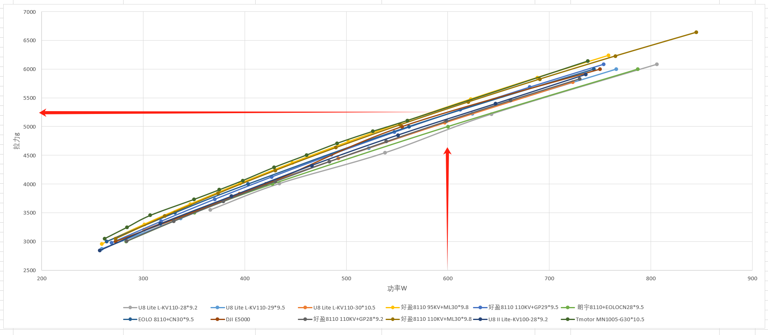当前在售动力方案中，可以得出600w输入功率下拉力约5250g。不同厂商的力效存在一定浮动，力效最高的Tmotor方案最大拉力不足，因此当前最优动力组合应为好盈8110 95 kv或110kv搭配30寸桨叶。
基于此组合得出4电方案整机拉力约21.2KG，动力冗余仅仅1.18。方案瓶颈为电池输出功率不足导致动力系统冗余不足。对于4电方案，只有将起飞重量降低到16KG左右才能够获得1.3左右的动力冗余。 因此只能降低空机重量或者少带弹丸。在规则上限空机重量下只能携带675发小弹丸。基于上赛季各学校无人机参数分析，4电方案只有极少数学校可以实现本赛季1500发的最大载荷。
在实际考虑冗余与研发难度下，四电方案是不合适的。
至此可用方案还有6电与MG12000p。相比6*TB48方案（4590g），新电池方案由于电池架过重且无法有效减重，应排除。
可以得出结论：新电池基本不适用于无人机，其最大优势在于能量密度，也就是续航，但是上述所有方案都没有续航瓶颈。
MG12000P重量减轻近600g，并且有着完全能够喂饱电机上限的输出功率，能够带来极大的动力冗余。由于动力冗余足够，因此此方案对实际情况下的各种额外效率损失与老化都有着更高的宽容度。同时由于MG12000P设计工况为植保快充快放场景，因此仅需3颗电池就可以完成连续比赛的电池需求，且没有与其他兵种混用电池风险。最后，该电池虽然也基本停售，但是市面上仍旧存在全新以及成色较好的电池售卖，且价格在1000-1600之间，相比6电方案更加经济。该方案缺陷为电池体积较大，为整机设计增加难度。

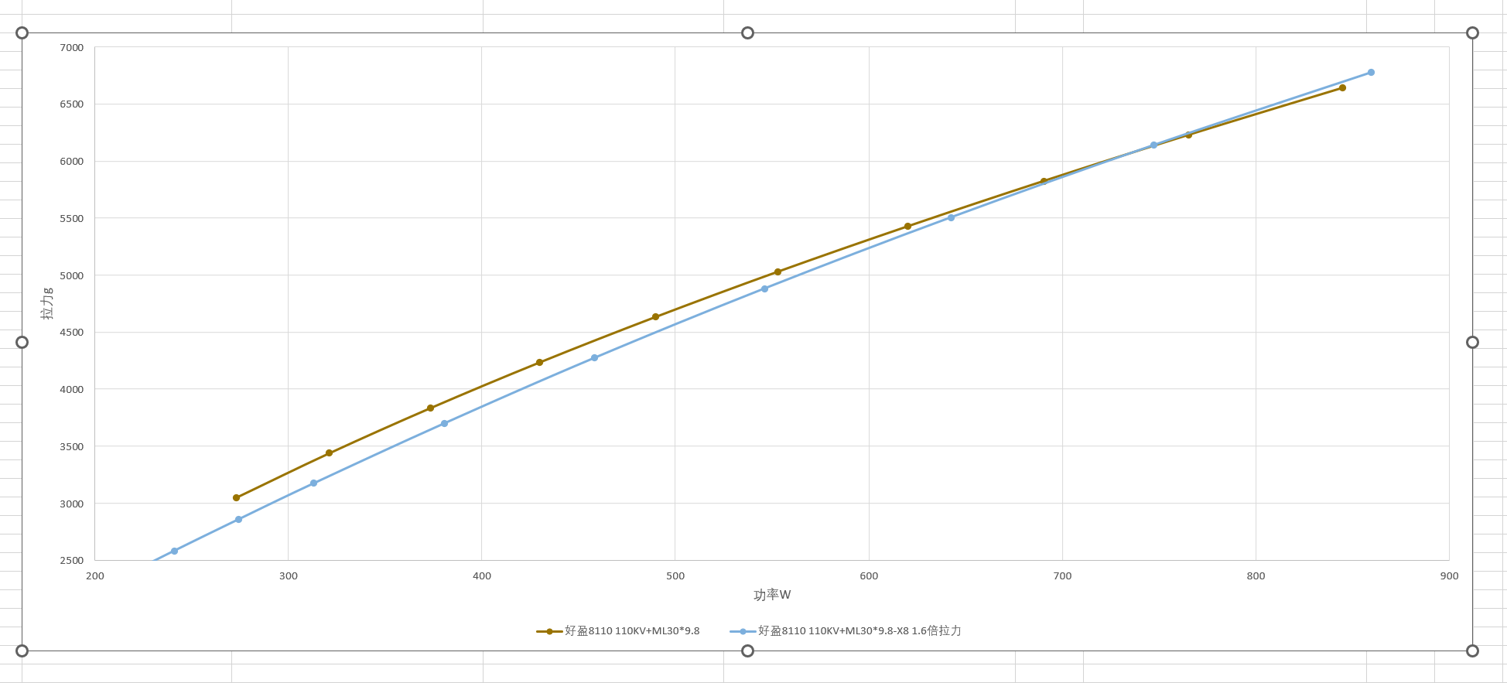
X8虽能提高效率，但是只存在于大升力段。以上证明RM工况下的8110系列X8基本没有意义。
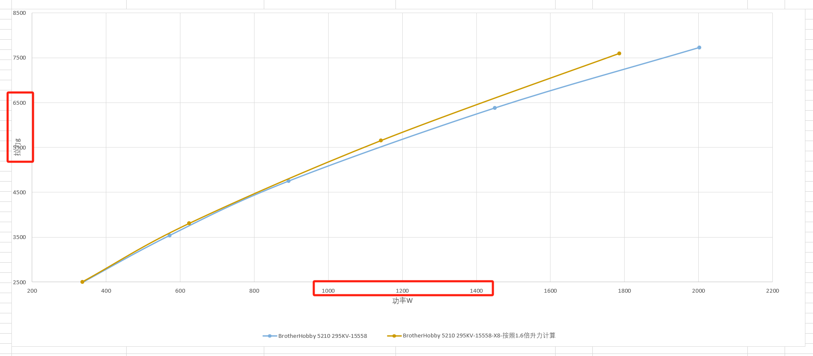
同理，比较5210方案，X4方案因为重量减轻单轴节省大约100+功率。因此等效功率X4与X8基本没有区别
20250110
今天按照上述比较，得出的结论是，无人机出现了多种可行方案，具体：
4电方案逼近电池功率极限
6电方案逼近重量极限
X8方案逼近重量极限
X4-15寸3叶方案逼近最大升力极限

目前计划：无人机采用方管，X4-5210-3叶。极致减重设计来保证足够升力。目标重量小于10kg
碳管深入中心板的一半，中间放飞控，拨盘放前后位置。或者飞控放前面，拨盘放中间，90度弯道放中间。
中心板整体小，pmi碳板，连接点1mm补强。机臂与主板3或者3.2铆钉连接。
电池方案1上置，成为弹舱盖，难度在于安全绳。
电池方案2放在中心板下面，云台放在电池前面，类似m200布局，难度在于体积。
桨叶采用倒装以降低机臂对气流影响。脚架采用固定脚架。
2025.1.15
电池上置，两侧过一个框安装保护杆，弹舱下置？拨盘与云台核心组件采用深大方案改进更为可靠和好加工（全打印）
桨叶保护采用深大的保护框主杆设计，碳板相比碳方风阻更低且可以连接上下保护层，主体采用改进哈深的一体碳框设计，预计成本会比较高。保护框不采用PMI碳板，因为太细了没必要。
仍旧需要研究起飞油门比例问题，还有接近满载导致整机Yaw轴差速产生的旋转扭矩很低。是否考虑圆碳管增加1-3度倾角增大控制扭矩。圆碳管下不采用机臂上反，可以考虑例如加垫片制造电机上反？电机继续保持反桨方案。
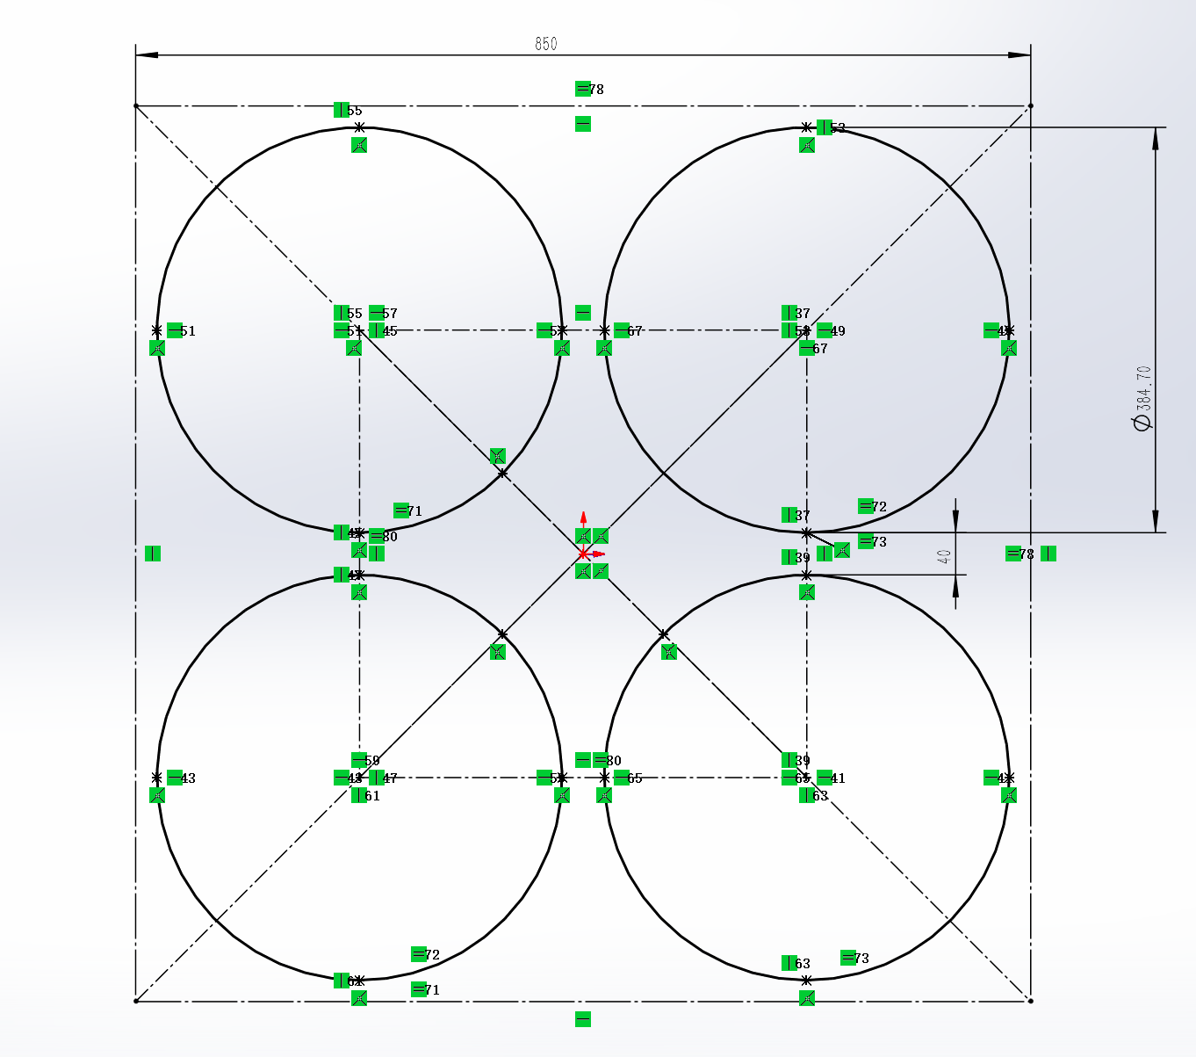

现有无人机与开源分析：
哈工深：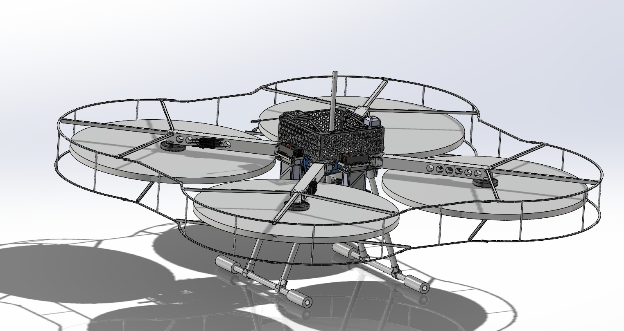
方管机架，无上板设计，采用四个铝方管作为传力路径，超薄框架桨保。方管40*40-1.5壁厚
实际上设计也无下板，全部采用类似植保的框架传力设计
飞机带有一个细铝方管的副框架
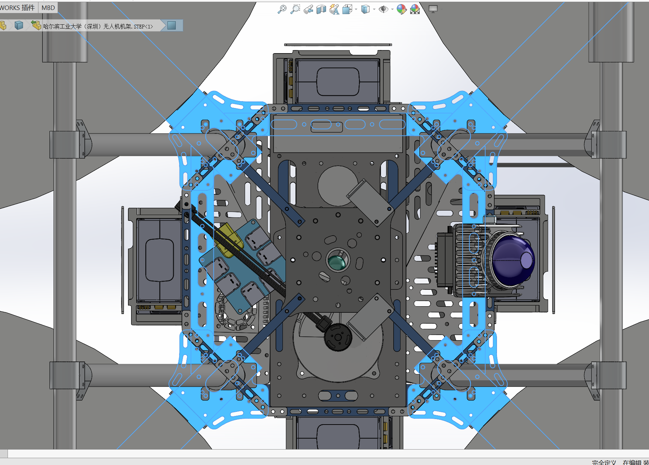
我认为针对大机架以及中心需要大空间的机架这个确实是一个很好的设计，方管节省了折叠件或者连接件。
值得参考：拨盘设计，方管补强部分。桨保，很轻而且非常好看
值得改进：桨保与主碳管连接件，电机与碳方管缺补强板。桨保强度欠佳

深大方案：优势是非常轻并且4电机独立快拆。看完开源之后我认为这就是个较为深度优化的传统方案，有许多独特的设计细节帮助减重。图纸整体完成度很高，细节到位且设计合理
值得参考：桨叶保护连接框架，感觉可以和哈深一体桨保合并形成更优方案。
大胆采用0.3mm碳板做弹舱，证明了薄弹舱概念没问题。云台设计很细节，采用大弯道的侧供方案，这个云台在没有成熟鹅颈方案下我觉得是最优。可以考虑采用达妙3系关节电机驱动pitch。云台在有视觉和没有的情况下配平很不一样，因此要考虑没有视觉时候怎么配平。
值得改进：整体优化很极致了，但是我注意到由于桨叶倒装导致云台需要靠大量铝柱延长到机体下部。如果发生脚架断裂的炸机这个地方基本是必然损坏的。在这个距离下是否考虑将弹舱放到中心板下？
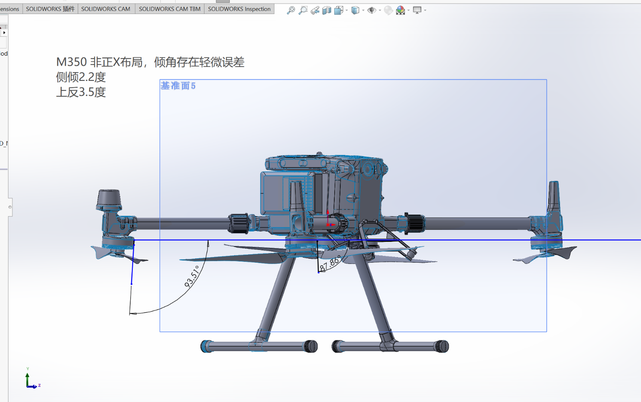
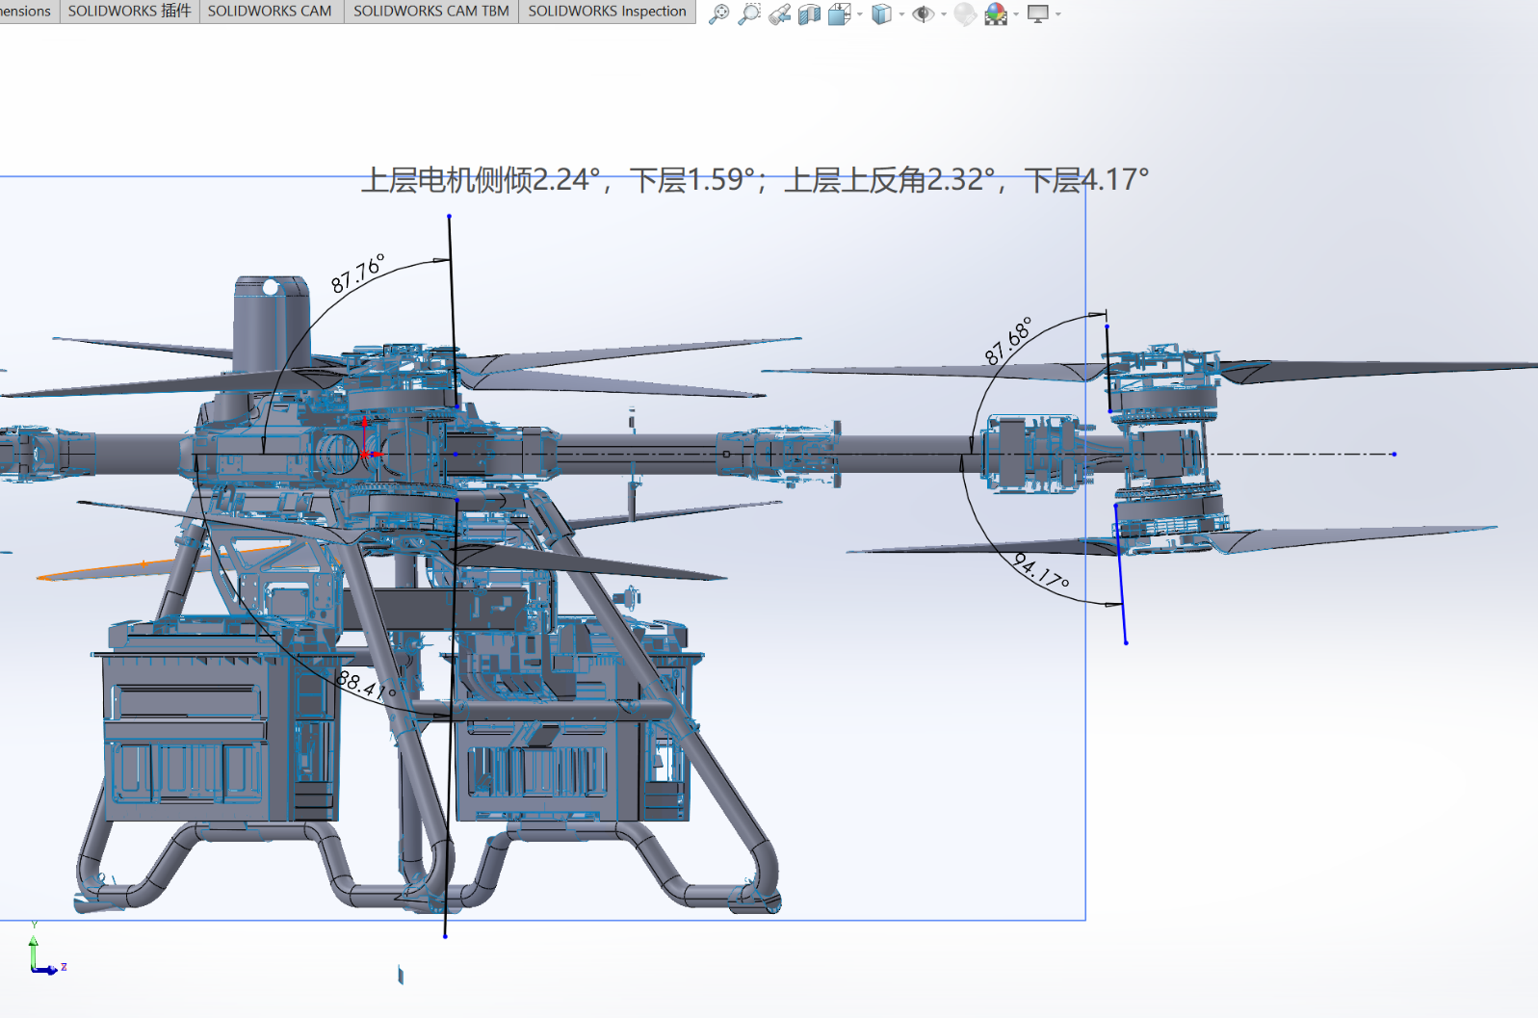

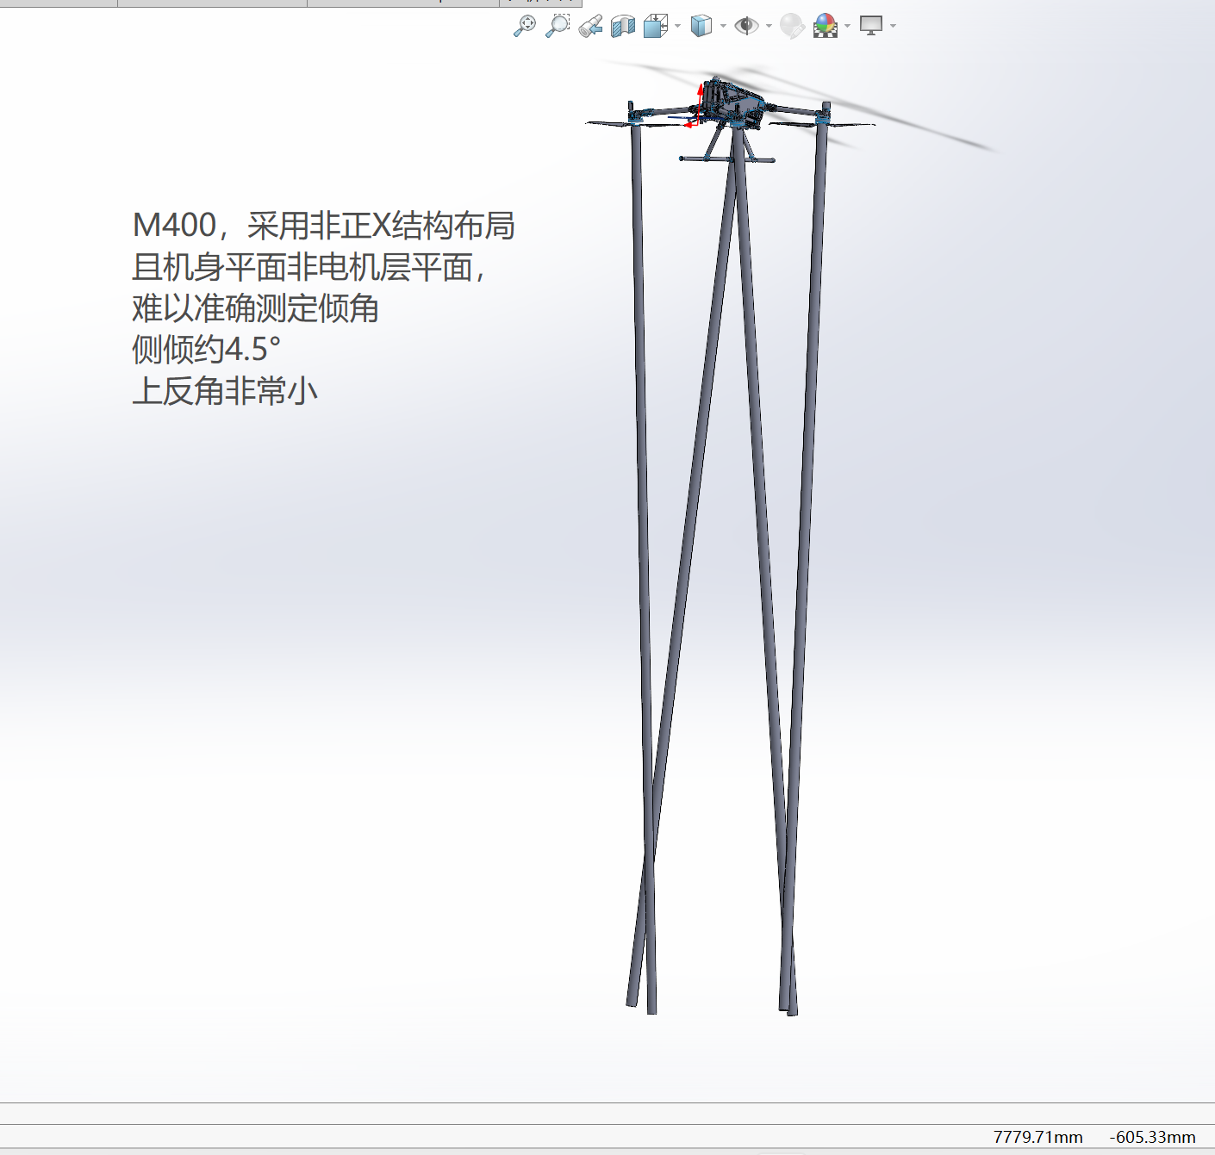

考虑推力损失实际非常小，
取上反3度，侧倾2度作为理想角度。
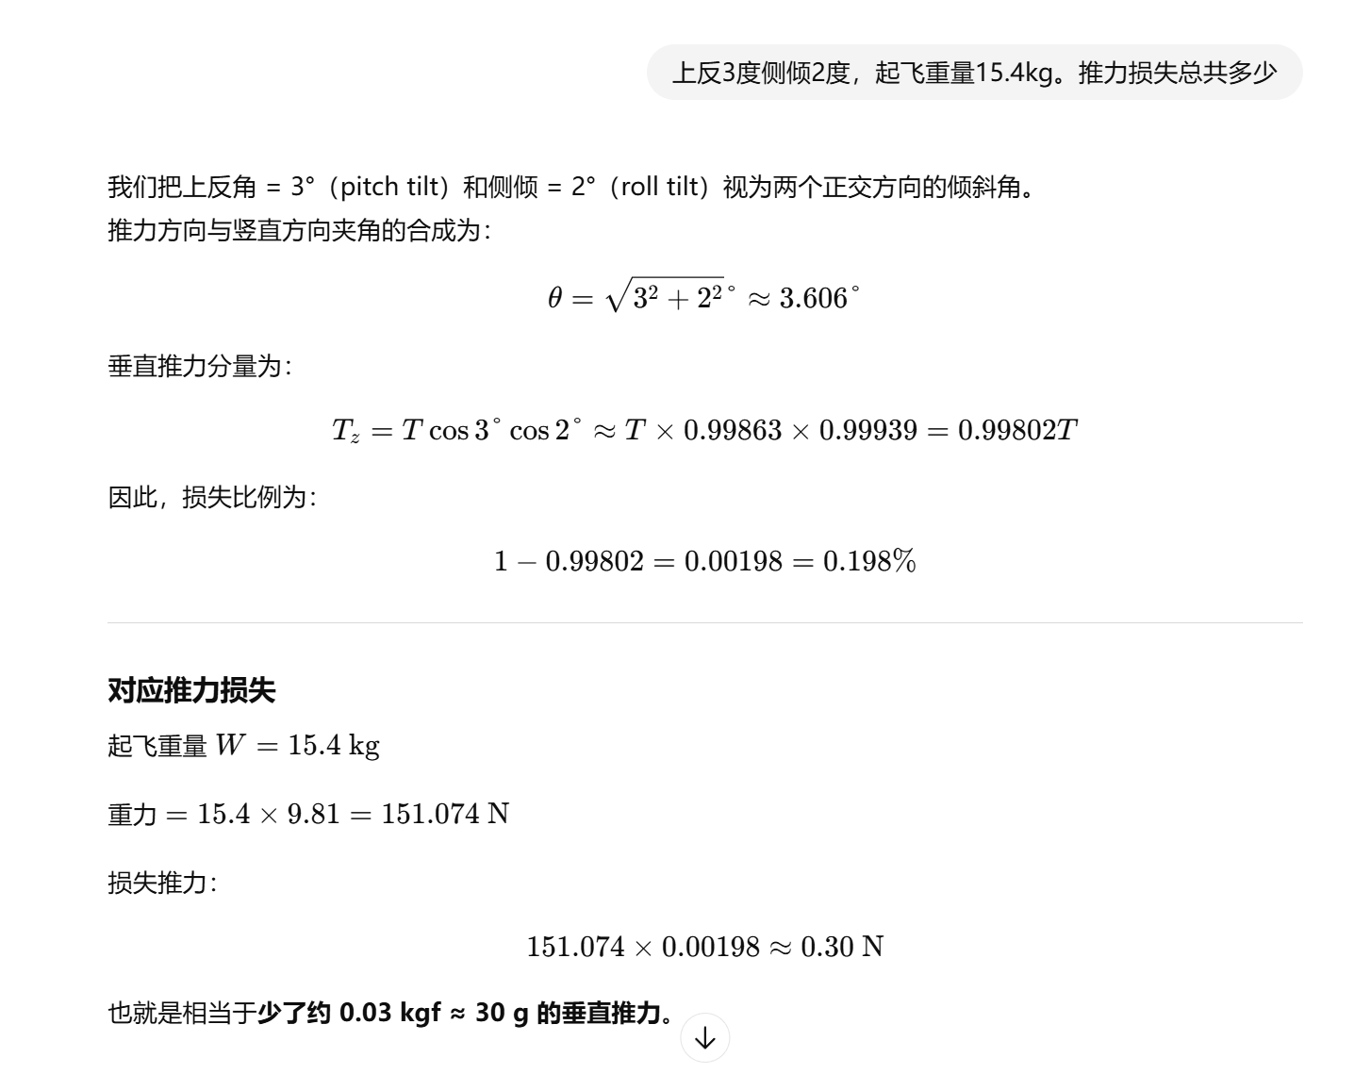
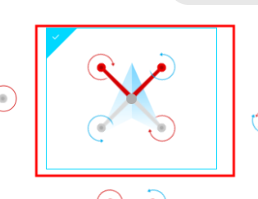注意M400电机转向与常规方向相反！图为常规

